Název
zadavatele: Karlovarský kraj
Sídlo: Závodní 353/88
360 06 Karlovy Vary
IČO: 70891168
Vyřizuje: Martina Čedíková
Č. j.: KK/190/IN/21

Vysvětlení zadávací dokumentace č. 1

v souladu s ust. § 98 zákona č. 134/2016 Sb., o zadávání veřejných zakázek, ve znění pozdějších předpisů (dále jen „ZZVZ“)

veřejné zakázky

„Výměna výplní otvorů ve fasádě budovy Závodu Míru 339/144, Karlovy Vary – Stará Role“

identifikátor zakázky (systémové číslo VZ): „P20V00000812“

Dne 07. 01. 2021 obdržel zadavatel žádost o vysvětlení, doplnění nebo změnu zadávacích podmínek veřejné zakázky „Výměna výplní otvorů ve fasádě budovy Závodu Míru 339/144, Karlovy Vary – Stará Role“ v následujícím znění:

Dotaz č. 1
Dobrý den, z dostupných podkladů si nejsme jisti, zda-li je v rámci nabídky požadována i vnitřní a vnější parotěsná zábrana s instalací na rám. Prosím o upřesnění.

Dotaz č. 2
Dobrý den, po prostudování projektové dokumentace máme následující dotazy :
1/ Vnitřní žaluzie - dle projektu 172 ks, ale ve VV je uvedeno 126 ks.
2/ Zasklení oken dle projektu je izolační dvojsklo, ale celé okno má mít Uw lepší než 1,1 W/m2K. Toto nelze dosáhnout ani z nejlepšími profily (st. hloubky 74 mm, 6ti komorové), kdy by bylo Uw=1,23 W/m2K.Při použití izolačního trojskla a profilů st. hloubky 83 mm lze dosáhnout Uw=0,9 W/m2K.
Bez odpovědi na tyto dotazy nejsme schopni nabídku zpracovat.

Zadavatel poskytuje v souladu s ust. § 98 ZZVZ vysvětlení.

Odpověď č. 1
Při zodpovězení uvedeného dotazu je nutné vycházet ze znění normy ČSN 74 6077. Utěsnění připojovací spáry musí být navrženo tak, aby vnitřní uzávěr měl vyšší ekvivalentní difúzní tloušťku, než
uzávěr vnější a celková skladba těsnění spáry musí být navržena tak, aby umožňovala co nejlepší odvětrávání a vysychání spáry. Tím je dodržena zásada: “zevnitř těsnější než zvnějšku“ a je zabezpečena funkce suché, tepelně izolující spáry. Tedy spára musí být utěsněna zevnitř. Třeba komprimační páska na vnitřním okraji rámu (impregnovaná pěnová páska viz obr.) nebo spáru tmelit mezi rámem a omítkou např. PU tmelem ( viz. obr ). Parotěsná páska není pak nutná.
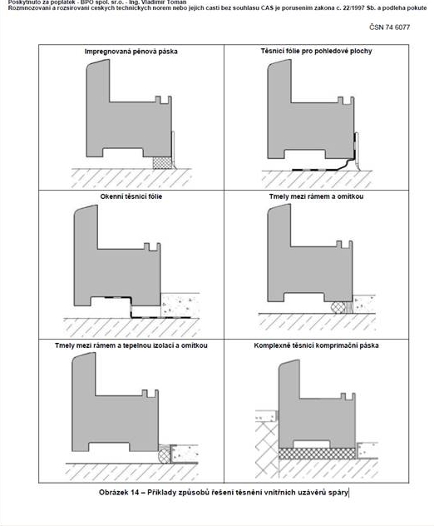
Odpověď č. 2
1/ Každé okno není vybaveno vnitřní žaluzií (chodbová okna, malá okna v sociálním zázemí apod.) – to je patrné z projektové dokumentace. Dodavatel by měl nacenit žaluzie dle projektové dokumentace a soupisu prací a dodávek.
2/ Zadavatel prověřil, že jsou výrobci, kteří jsou schopni dodat plastová okna s dvojskly při dodržení parametru Uw 1,1 W/m2K.

V Karlových Varech dne 08. 01. 2021

